Señor:

**JUEZ PRIMERO CIVIL CIRCUITO DEL GUAMO - TOLIMA**

E.S.D

Referencia: PROCESO ORDINARIO DE RESPONSABILIDAD CIVIL EXTRACONTRACTUAL

Demandante: AMALIA BENVIDEZ URBINA Y EL VIA MARIA MOYO DE CARDENAS abuelas de JOAN SEBASTIAN CARDENAS URBINA (Q.E.P.D)

Demandado: BANCO COMERCIAL AV VILLAS, BAVARIA Y CIA S.C.A Y LA EQUIDAD

SEGUROS GENERALES O.C

Radicado: 73319310300120230009500

**Asunto: Contestación demanda**

**CLAUDIA JIMENA LASTRA FERNANDEZ**, mayor de edad, identificada con la cédula de ciudadanía No 28.554.926 de Ibagué, domiciliada y vecina de la ciudad de Ibagué, abogada en ejercicio y portadora de la tarjeta profesional No. 173.702 del Consejo Superior de la Judicatura, actuando en nombre y representación de LA EQUIDAD SEGUROS GENERALES O.C., representada legalmente por el señor NESTOR RAUL HERNANDEZ OSPINA identificado con la cédula de ciudadanía No. 94.311.640, tal y como consta en el certificado de existencia y representación expedido por la Superintendencia Financiera de Colombia, aseguradora constituida mediante Escritura Pública No. 2948 del 24 de junio de 1970 ante la Notaria 10 del Círculo de Bogotá, identificada con el Nit.860.028.415-5 y con domicilio principal en la ciudad de Bogotá D.C., de conformidad con el poder general que me fue conferido y que adjunto; respetuosamente me permito presentar la CONTESTACIÓN A LA DEMANDA, dentro del término legal establecido, manifestando lo siguiente:

**A LOS HECHOS DE LA DEMANDA:**

**AL HECHO PRIMERO:** No le consta a mi representada que, el señor JOAN SEBASTIAN CARDENAS URBINA (Q.E.P.D) falleció en el accidente de transito el 21 octubre de 2021, tampoco le consta que era hijo de MARIA CRISTINA URBINA y LEONARDO CARDENAS. Que se pruebe. Además, porque la prueba aportada como registro civil de nacimiento es muy borrosa.

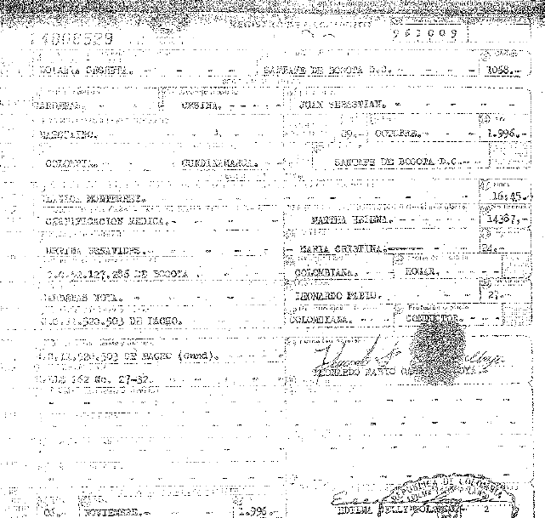

**AL HECHO SEGUNDO:** No le consta a mi representada que, el señor JOAN SEBASTIAN CARDENAS URBINA (Q.E.P.D) era nieto de las aquí demandantes: AMALIA BENVIDES y ELVIA MARIA MOYO DE CARDENAS. Que se pruebe. Además, porque la prueba aportada como registro civil de nacimiento es muy borrosa.

**AL HECHO TERCERO:** No le consta a mi representada que, en la vía de Neiva a Castilla, más exactamente en el municipio de Natagaima el día 21 octubre de 2021 a las 10:30 aproximadamente el señor JOAN SEBASTIAN CARDENAS URBINA (Q.E.P.D) transitaba como pasajero del vehículo bus de placa UFT991. Que se pruebe toda vez que mi representada no estuvo presente en ese momento.

**AL HECHO CUARTO:** No le consta a mi representada que el señor IVAN ORLANDO ARGUELLO se desplazaba invadiendo el carril contrario y conducía el vehículo de placa SPS852 con semirremolque R49101, el cual colisiono contra el bus de placa UFT991 donde viajaba como pasajero JOAN SEBASTIAN CARDENAS URBINA (Q.E.P.D), quien falleció en el lugar de los hechos. Que se pruebe sin embargo al verificar las pruebas aportadas con la demanda se evidencia que: el señor IVAN ARGUELLO (Q.E.P.D) iba conduciendo el vehículo de placa SPS852

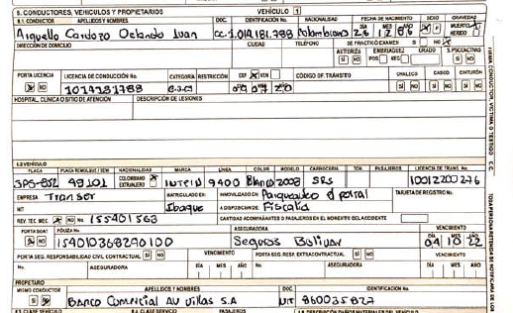

Además, se observa que en la hipótesis el agente de tránsito SERGIO ALEJANDRO PARROQUIA quien elaboro el IPAT INFORME DE ACCIDENTE DE TRANSITO indico como hipótesis para el tractocamión es decir vehículo 1 de placa SPS582 la causal 157 INVADIO EL CARRIL

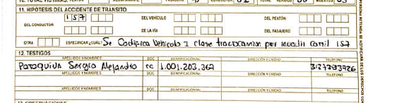

Y DEL BOSQUEJO DEL CROQUIS se observa claramente tal invasión de carril:

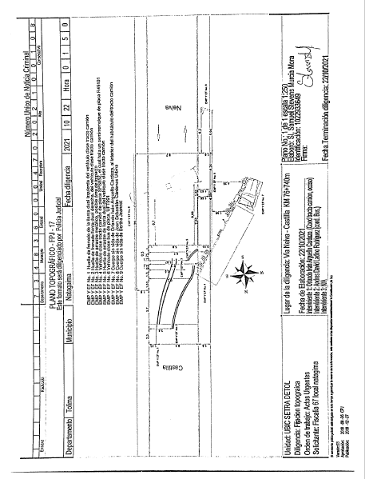

**AL HECHO QUINTO:** Aunque mi representada no estuvo presente al momento del accidente, de las pruebas aportadas claramente se evidencia que el señor IVAN ORLANDO ARGUELLO (Q.E.P.D) conductor del tractocamión de placa SPS582 fue el causante y fue el responsable del accidente al desobedecer las normas de tránsito conforme a la codificación y croquis que se aprecia de los anexos con la demanda:

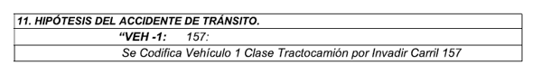

Finalmente, es necesario indicar que, en lo que respecta a LA EQUIDAD SEGUROS GENERALES O.C. y con fundamento en la vinculación de la demanda en el item de demandados la parte actora indico:

Pero es necesario desde ya precisar que para la fecha de los hechos es decir 21 de octubre de 2021, el vehículo de placa SPS852 NO cuenta con póliza en este Organismo Cooperativo especializado en Seguros.

Por lo tanto, se desconoce por qué se vinculó a esta aseguradora mírese pantallazo donde se buscó el vehículo en la pagina que maneja la compañía gacela y no reporta que el vehículo de placa SPS852, cuente con póliza en alguna aseguradora.

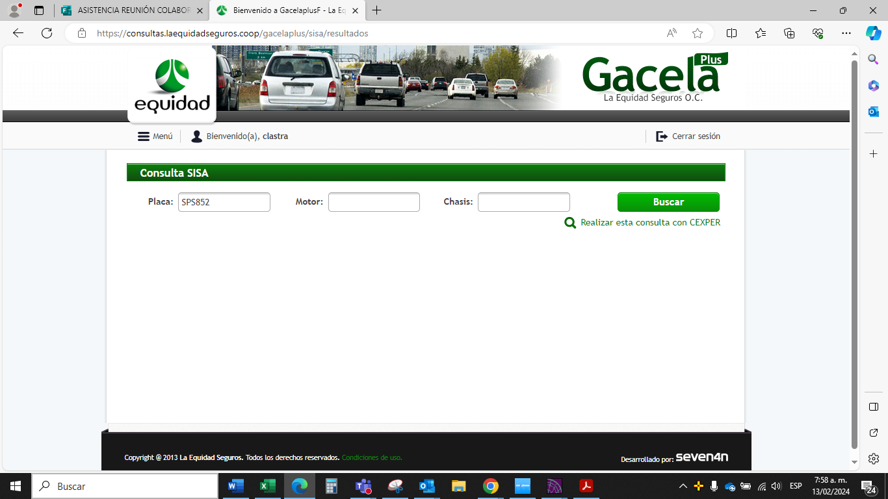

Así mismo se verifico en nuestro sistema OSIRIS y no registra este vehículo asegurado en LA EQUIDAD SEGUROS GENERALES O.C, se adjunta certificado no póliza:

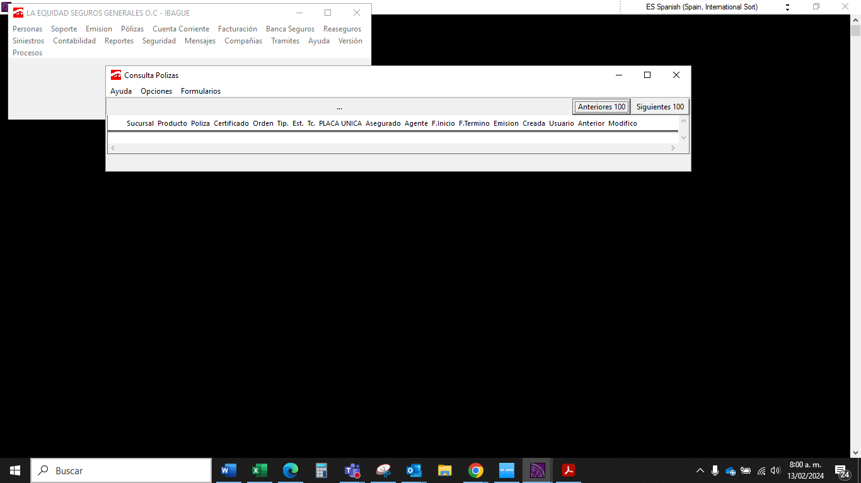

Al verificar los documentos aportados como anexos se evidencia que el accidente se presentó entre dos vehículos el vehículo tractocamión de placa SPS852 y el vehículo de placa UFT 991, que tampoco cuenta con póliza en LA EQUIDAD SEGUROS GENERALES O.C. para la fecha de los hechos, toda vez que al verificar nuestro sistema Osiris y Gacela se han expedido pólizas para ese vehículo de placas UFT991:

No obstante, como se explicará en el presente escrito, la póliza para este vehículo fue cancelada, antes de la ocurrencia del siniestro 21 de octubre de 2021, en virtud de la póliza cancelada a solicitud del tomador conforme a comunicación del intermediario, al verificar el vehículo de placa UFT991 en el RUNT este vehículo contaba para la fecha del siniestro con póliza es SBS (adjunto soporte RUNT VEHICULO PLACA UFT991 y póliza cancelada, comunicación del intermediario.) ver pantallazo:

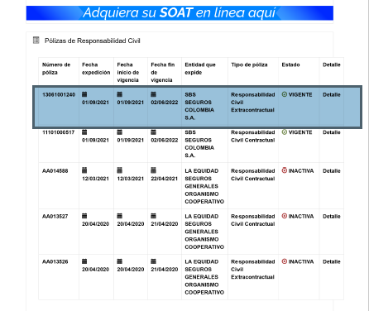

En cuanto al remolque también fue verificado por la suscrita y tampoco ha estado asegurado en LA EQUIDAD SEGUROS GENERALES O.C.

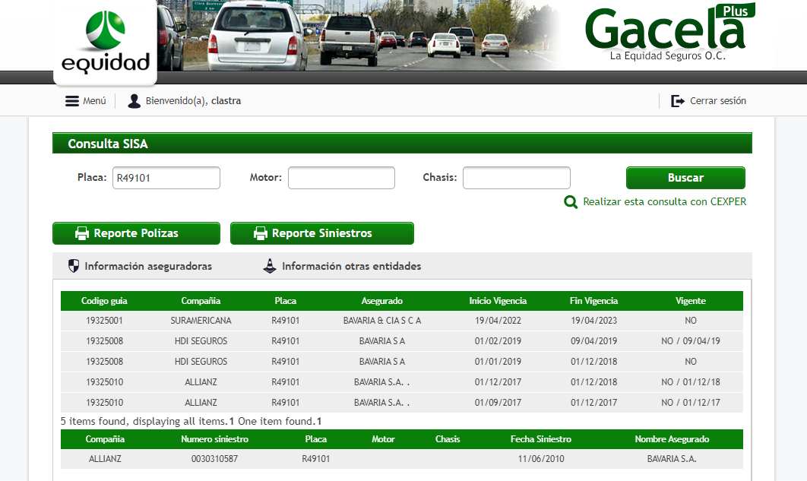

**EN CUANTO A LAS PRETENSIONES DE LA DEMANDA:**

Me opongo a que prosperen las pretensiones planteadas en la demanda en contra de los demandados y a favor de la parte demandante, por cuanto carecen de fundamentos fácticos y jurídicos que hagan viable su prosperidad y hasta tanto NO se acrediten dentro del proceso los elementos necesarios para endilgar responsabilidad civil extracontractual a los demandados en el accidente acaecido el día 21 de octubre de 2021, toda vez que LA EQUIDAD SEGUROS GENERALES O.C., no es civilmente responsable del siniestro, ni del pago de la indemnización, ni de los presuntos perjuicios ocasionados a la parte demandante, por cuanto los vehículos de placa SPS852 por el que nos vincularon al presente litigio y el vehículo de placa UFT991; No contaban, ni cuentan con pólizas contratadas, en LA EQUIDAD SEGUROS GENERALES O.C.

Entonces al no contar con pólizas para pagar indemnizaciones por los perjuicios posiblemente causados y ocasionados, no hay lugar a que el despacho acceda a las pretensiones de la parte actora en contra de mi representada.

En cuanto al contrato de seguros señor Juez, se requiere para afectar la póliza del cumplimiento de todos y cada uno de los requisitos legales y contractuales para la afectación del contrato de seguro, pero como ya he informado no hay ni existe pólizas que aseguren a los vehículos SPS852 por el que fuimos vinculado a este proceso y mucho menos del vehículo de placa UFT991; tal como lo demostrare con los anexos de la demanda.

Es importante resaltar que en las pretensiones Primera, Segunda, Tercera y Cuarta Me opongo pues como ya he informado el vehículo de placa SPS852 por el que fuimos vinculados en la demanda no ha estado, ni está asegurado en LA EQUIDAD SEGUROS GENERALES O.C. creo que por error del apoderado de la parte actora se vinculó a mi representada LA EQUIDAD SEGUROS GENERALE SO.C. y por otro lado respecto al vehículo de placa UFT991, tampoco para la fecha de los hechos 21 octubre de 2021 contaba con póliza vigente en LA EQUIDAD SEGUROS GENERALES O.C. por lo anterior no es procedente condena dirigida ante La Equidad Seguros Generales O.C., toda vez que la responsabilidad del hecho no es atribuible a mi representada, No existía póliza contrada para la fecha de los hechos 21 de octubre de 2021 con mi representada.

Me opongo a que condenen a mi representada al pago de intereses legales vigentes, a costas y agencias en derecho toda vez que como ya se ha repetido no hay, ni existía para la fecha de 21 octubre de 2021 ni existe póliza para los vehículos de placa SPS852, ni para el vehículo de placa UFT991, que cubra las pretensiones de las demandantes.

Teniendo en cuenta que la pretensión de la demanda consiste exclusivamente en la vinculación de la EQUIDAD SEGUROS GENERALES O.C. en virtud de la posible existencia de un contrato de seguro, y aunque la vinculación al proceso ya se ha dado de manera exitosa, me opongo totalmente a que en virtud de la demanda directa que nos ocupa, se proceda a emitir sentencia condenatoria en contra de la entidad que represento, pues como se verá, para la fecha de ocurrencia de los hechos 21 OCTUBRE DE 2021 el vehículo de placas SPS852, no contaba con póliza de responsabilidad civil extracontractual, ni contractual, ni todo riesgo vigente, y se presenta claramente la inexistencia del contrato de seguro para la fecha de los hechos.

Así mismo la suscrita verifico el vehículo placa UFT 991 y para la fecha de los hechos 21 OCTUBRE DE 2021, tampoco contaba con póliza de responsabilidad civil extracontractual, ni contractual, ni todo riesgo vigente, y también se presenta claramente la inexistencia del contrato de seguro para la fecha de los hechos.

Así las cosas, atendiendo a las anteriores razones, solicito respetuosamente se excluya a mi representada LA EQUIDAD SEGUROS GENERALES O.C. por cuanto como ya he manifestado para la fecha del accidente 21 de octubre de 2021, no contaba el vehículo de placa SPS852 con póliza, ni tampoco el vehículo de placa UFT991, para la fecha del accidente 21 de octubre de 2021, no contaba con póliza, porque se encontraba cancelada por solicitud del tomador, según comunicación del intermediario y en el RUNT se logra apreciar que para la fecha e los hechos contaba con póliza en SBS SEGUROS.

Es importante resaltar que NO es procedente la solicitud de declarar y condenar CIVIL, SOLIDARIA, CONTRACTUALMENTE responsable a La Equidad Seguros Generales O.C., toda vez que la responsabilidad del hecho no es atribuible a mi representada, conforme al art 2344 del código civil que reza:

“Responsabilidad solidaria: si un delito o culpa ha sido cometida por dos o más personas, cada una de ellas será solidariamente responsable de todo perjuicio procedente del mismo delito o culpa.

Lo anterior quiere decir que LA EQUIDAD SEGUROS GENERALESO.C., no fue quien realizo el delito fue el conductor del vehículo asegurado; por lo tanto no se le puede predicar la responsabilidad solidaria.

Al respecto vale la pena traer a colación el mentado precepto legal con el fin de mostrar que no le asiste a mi representada responsabilidad solidaria alguna.

“*Articulo 991 C. Co.: “Cuando la empresa de servicio público no sea propietaria o arrendataria del vehículo en que se efectúa el transporte,* ***el propietario de este, la empresa que contrate y la que conduzca****, responderán solidariamente del cumplimiento de las obligaciones del contrato de transporte*” … Subrayado y negrilla

Conforme a lo anterior LA EQUIDAD SEGUROS GENERALES, NO ostenta calidad alguna relacionadas con el artículo 991C. Co. (es decir no es ***el propietario de este, ni es la empresa que contrate y ni el que conduce)***.

Puesto que la demanda carece de fundamento solicito se condene en costas a la parte demandante (art. 365 y 366 CGP).

**EXCEPCIONES DE MÉRITO O PERENTORIAS**

Manifiesto al señor Juez que coadyuvo a las excepciones que declare de oficio, aquellas excepciones que aparezcan probadas durante el proceso y las propuestas por el apoderado de los demás demandados y adiciono las siguientes:

1. **FALTA DE PROBAR QUE EL VEHICULO DE PLACA SPS852 TIENE UN VINCULO COMERCIAL = POLIZA CON LA EQUIDAD SEGUROS GENERALES O.C.**

La parte actora en el escrito de la demanda vinculo a mi representada como demandada; indicando que, LA EQUIDAD SEGUROS GENERALES O.C. es la aseguradora del vehículo de placa SPS852: véase:

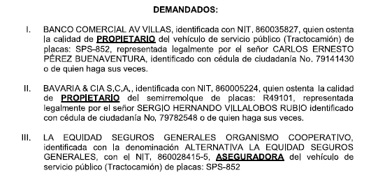

Pero dentro de las pruebas aportadas no se evidencia póliza del vehículo de placa SPS852 y como ya se ha informado el vehículo de placa SPS852, no cuenta ni contaba para la fecha de los hechos 21 octubre de 2021 con póliza en LA EQUIDAD SEGUROS GENERALES O.C.

1. **INEXISTENCIA DEL VINCULO DEL VEHICULO DE PLACA SPS852 con LA EQUIDAD SEGUROS GENERALES O.C.**

Como es evidente el vehículo de placa SPS852, no tiene ni ha tenido póliza en en LA EQUIDAD SEGURSO GENERALES O.C. y además no existe dentro de las pruebas aportadas de la demanda póliza vigente para la fecha de los hechos en LA EQUIDAD SEGURSO GENERALES O.C. Por lo tanto, se desconoce por qué se vinculó a esta aseguradora mírese pantallazo donde se buscó el vehículo en la página que maneja la compañía gacela y no reporta que el vehículo de placa SPS852, cuente con póliza en alguna aseguradora.

Así mismo se verifico en nuestro sistema OSIRIS y no registra este vehículo asegurado en LA EQUIDAD SEGUROS GENERALES O.C, se adjunta certificado no póliza:

1. **CARGA DE LA PRUEBA – INEXISTENCIA DE ELEMENTOS QUE PERMITAN LA DECLARATORIA DE LAS PRETENSIONES DE LA DEMANDA.**

De acuerdo a lo establecido en la legislación colombiana se deberá demostrar la cuantía y ocurrencia del siniestro. Es deber de los demandantes aportar de manera seria y fundada cuáles fueron los elementos reales que causaron de manera efectiva los perjuicios que reclaman, y es por esto que nuestra normativa indica lo siguiente:

*“ARTÍCULO 177. CARGA DE LA PRUEBA. Incumbe a las partes probar el supuesto de hecho de las normas que consagran el efecto jurídico que ellas persiguen.*

*Los hechos notorios y las afirmaciones o negaciones indefinidas no requieren prueba.”*

Señala el código de comercio:

*“ARTÍCULO 1077. CARGA DE LA PRUEBA. Corresponderá al asegurado demostrar la ocurrencia del siniestro, así como la cuantía de la pérdida, si fuere el caso.*

*El asegurador deberá demostrar los hechos o circunstancias excluyentes de su responsabilidad.”*

De acuerdo con lo anterior, es claro que quien pretenda la indemnización de un daño ocasionado, deberá acreditar, siquiera, a través de prueba sumaria la cuantía de la pérdida, así como vinculo comercial y la existencia o no de la póliza que ampare al vehículo de placa SPS852.

Es decir, al no existir un sustento probatorio que permita inferir la vinculación de mi representada en este litigo no habrá lugar a la emisión de sentencia favorable a las pretensiones del demandante.

Por lo tanto, es importante resaltar que en esta instancia y al verificar los documentos allegados no se prueba efectivamente los perjuicios indicados, ni la relación comercial, ni vinculo contractual, no existen los documentos idóneos para probar la vinculación a mi representada.

Así mismo señor Juez, solicito que en caso de que exista una eventual condena en costa se exonere de esta a mi representada, conforme a la no existencia de póliza que ampare al vehículo de placa SPS852.

1. **EXCESO DE PRETENSIONES -OPOSICION A LA TASACIÓN DE PERJUICIOS – FALTA DE PRUEBA QUE SUSTENTE SU CUANTIA.**

Consideraciones sobre los perjuicios reclamados: solicito respetuosamente se denieguen en su totalidad las pretensiones, habida cuenta porque el actor incumplió con la carga probatoria, que lo obliga asumir la responsabilidad de aportar al juez todos los elementos que le den certeza del efectivo procedimiento de los daños pretendidos, elementos estos que brillan por su ausencia.

**OBJECIÓN AL JURAMENTO ESTIMATORIO:**

Conforme a lo establecido en el Artículo 206 de la Ley 1.564 de 2012, por medio de la cual se expide el Código General del Proceso y se dictan otras disposiciones, artículo que empezó a regir a partir del momento mismo de su promulgación, es decir, desde el 12 de julio de 2012 (Diario Oficial No. 48.489 de 12 de julio de 2012),en el que se establece: “*Quien pretenda el reconocimiento de una indemnización, compensación o el pago de frutos o mejoras, deberá estimarlo razonadamente bajo juramento en la demanda o petición correspondiente, discriminando cada uno de sus conceptos. Dicho juramento hará prueba de su monto mientras su cuantía no sea objetada por la parte contraria dentro del traslado respectivo. Solo se considerará la objeción que especifique razonadamente la inexactitud que se le atribuya a la estimación*.

De acuerdo con lo previamente manifestado y en aplicación del artículo 206 del Código General del Proceso, me permito **objetar** todas las pretensiones así:

**Respecto a los perjuicios de carácter Moral,** pretendido es desmedido y excedido no solo frente a las directrices señaladas para esta tipología de perjuicio por la honorable Corte Suprema de Justicia a través de su línea jurisprudencial, así como los topes reconocidos por el Honorable Tribunal Superior de Ibagué - Sala Civil.

No puede olvidarse que la acción de responsabilidad civil no puede convertirse en una fuente de enriquecimiento sin causa, como se convertiría en este caso, si se reconocieran sumas superiores a las directrices jurisprudenciales en relación a los perjuicios pretendidos.

Me opongo a las pretensiones en las que se solicita una cuantiosa, injustificada y excesiva indemnización en favor de los integrantes de la parte demandante; **por concepto de perjuicios morales** consistente en el dolor, sufrimiento y angustia que presuntamente han sufrido los demandantes a consecuencia del deceso de JOAN SEBASTIAN CARDENAS URBINA (Q.E.P.D) en el accidente de tránsito objeto del litigio, la cual resulta totalmente impróspera, toda vez que en este caso y frente a este tipo de pretensiones, como requisito necesario para su procedencia, se requiere que, previamente, se haya demostrado la producción y/o generación del daño dentro de los límites de esta esfera, a lo cual, conforme a la estructuración de esta pretensión, resulta carente en todo sentido, pues, del acervo probatorio y la situación fáctica en este caso, no es posible advertir si quiera la concreción de la responsabilidad civil que pretende imputar la demandante a la parte pasiva dentro del presente proceso.

Resulta igualmente pertinente recordar que, en lo que hace a la ponderación de los daños morales y a la vida en relación que pretende la parte actora, si bien la misma se encuentra deferida *“al arbitrium judicis”*, es decir, al recto criterio del fallador, deben ser debidamente acreditadas, teniendo en cuenta además que, este tipo de perjuicios *“se trata de agravios que recaen sobre intereses, bienes o derechos que por su naturaleza extrapatrimonial o inmaterial resultan inasibles e inconmensurables”.*[1]

Para este caso en particular, los valores solicitados como indemnización por concepto de perjuicios morales, exceden los valores tasados y adjudicados por la Corte Suprema de Justicia en distintos pronunciamientos. Relacionamos, así, algunos fallos de la Sala de Casación Civil en los que emite condenas por concepto de “daño moral” para sustentar este argumento[2]:

1. El valor máximo reconocido, para el evento muerte por la CSJ (2016)[3], es de $**60.000.000**; lo reiteró en 2017[4].
2. En sentencia de 2010[5], reconoció $**32.000.000** a la hija de un ingeniero que falleció por electrocución en una empresa generadora de energía eléctrica. Se aclara que, aquí, se redujo la indemnización en un 20% por la participación de la víctima en la producción del hecho dañino.
3. En sentencia de 2016[6], reconoció $**60.000.000** para la madre e hijos de la víctima que falleció por un error en el diagnóstico médico.

**EXCEPCIONES SUBSIDIARIAS DERIVADAS DE LA VINCULACION A LA EQUIDAD SEGUROS GENERALES O.C. Vs CONTRATO DE SEGUROS**

1. **INXISTENCIA DE PÓLIZA DE SEGURO**

El [artículo 1036](http://www.secretariasenado.gov.co/senado/basedoc/codigo_comercio_pr032.html#1036) del Código de Comercio, indica que el contrato de seguro es consensual, bilateral, oneroso, aleatorio y de ejecución sucesiva.

Así las cosas, el contrato para el momento del siniestro, es decir para cuando falleció el señor JOAN SEBASTIAN CARDENAS el día 21 OCTUBRE DE 2021 NO contaba el vehículo de placa SPS852 con póliza.

Tal como se puede observar se buscó el vehículo en la página que maneja la compañía gacela y no reporta que el vehículo de placa SPS852, cuente con póliza en alguna aseguradora.

Así mismo se verifico en nuestro sistema OSIRIS y no registra este vehículo asegurado en LA EQUIDAD SEGUROS GENERALES O.C, se adjunta certificado no póliza:

1. **AUSENCIA DE COERTURA POR AUSENCIA DE UNO DE LOS ELEMENTOS DEL CONTTRATO DE SEGUROS:**

Es importante verificar los elementos del contrato de seguro para así claridad a la parte actora de los motivos por los Cuales son existe cobertura de la póliza.

Respecto al artículo 1045 del Código de Comercio indica cuales son los elementos esenciales del contrato de seguro:

1. El interés asegurable
2. El riesgo asegurable
3. La prima o precio del seguro
4. La obligación condicional del asegurador.

En defecto de cualquiera de estos elementos, el contrato de seguro no producirá efecto alguno.

De acuerdo con lo anterior es claro que el interés asegurable es un elemento esencial del contrato de seguros.

El vehículo de placa SPS852, su tarjeta de operación es de la empresa: ESTARTER SERVICIO ESPECIAL S.A.S desde el 3 septiembre 2021, aunque para la fecha de siniestro aun el vehículo contaba con logos de TCT. aun así, sin tarjeta de operación vigente no habría interés asegurable

Por lo anterior señor Juez, solicito respetuosamente no acceder a las pretensiones.

1. **EXCEPCION GENÉRICA O INNOMINADA Y/O PRESCRIPCION.**

De conformidad con lo dispuesto en el artículo 282 del Código General del proceso, solicito respetuosamente al Señor Juez que en el caso que encuentre probados los hechos constitutivos de otras excepciones, sírvase declararlas probadas y reconocerlas oficiosamente en la sentencia a favor de mis representados.

**PRUEBAS**

Comedidamente solicito al señor Juez, ordenar la práctica y tener como prueba las siguientes:

Documental aportado:

1. Original impreso del sistema de información de la Equidad Seguros Generales O.C., del certificado de cancelación de la póliza __________
2. Certificacion de fecha _____________ informando que los vehículos de placas UT991 y SPS852 no tienen póliza
3. RUNT UFT991
4. Escritura pública que protocoliza el poder general otorgado a la suscrita abogada con la Copia simple de los Certificado de la Equidad Seguros Generales O.C, expedida por la Superintendencia Financiera de Colombia y Cámara de Comercio.

Interrogatorio de Parte:

Comedidamente solicito al Señor Juez, que ordene la práctica de esta prueba respecto de los demandantes y demandados, para lo cual solicito se fije fecha y hora con el fin de que absuelvan el cuestionario que verbalmente o en sobre cerrado presentaré a la diligencia previa citación de los absolventes, con el lleno de las formalidades previstas en el Art. 200 CGP.

Solicito respetuosamente al señor Juez, el derecho a contrainterrogar a los demandantes, demandados y testigos citados por la parte actora y los solicitados por los apoderados de los demandados.

**FUNDAMENTOS DE DERECHO**

Todos los enunciados en las excepciones de mérito propuestas, título V del libro IV del Código de Comercio, Artículos 1602 y siguientes del Código Civil, y demás normas concordantes. Artículo 64 y siguientes del Código General del Proceso

**NOTIFICACIONES**

La Equidad Seguros Generales O.C., Dirección: Carrera 9 A. No. 99 – 07 piso 13 – 14 de la ciudad de Bogotá D.C. E-mail: [notificacionesjudiciales.laequidad@laequidadseguros.coop](mailto:notificacionesjudiciales.laequidad@laequidadseguros.coop) y la suscrita recibirá notificaciones en la Calle 38 N 4i-42 piso 5 Edificio Cooperamos. Celular 3017152567. en la ciudad de Ibagué teléfono: 2663166.- 3017152567 al correo: E-mail: [claudia.lastra@laequidadseguros.coop](mailto:claudia.lastra@laequidadseguros.coop)

Del señor Juez,

Atentamente,

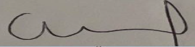

**CLAUDIA JIMENA LASTRA FERNANDEZ**

**C.C N° 28.554.926de Ibagué T.P 173.702 el C.S.J.**

**SGC 10030**

1. Sentencia de casación civil de 13 de mayo de 2008, exp. 1997-09327-01.
2. Cfr. TSDJ. De Pereira. Sentencia de segundo grado. Rad. 05001-31-03-005-2005-00142-01. MG. Sustanciador Duberney Grisales Herrera (en descongestión).
3. CSJ, SC-13925-2016.
4. CSJ, SC-9193-2017.
5. CSJ, Civil. Sentencia de 09-07-2010; M.P. NAMEN VARGAS W., No. 11001-3103-035-1999-02191-01
6. CSJ, SC15996-2016.